**Щелочкова Даша**

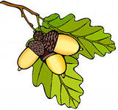



**ВЕЛИКИЙ ДУБ.**

Молодой дубок рос на холме. Шли годы. Кругом появлялись дома, улицы, а дуб продолжал расти, удивляя горожан. Вырос дуб огромным и крепким.

Однажды пришел к дубу злой человек и хотел его срубить, чтобы построить на этом месте завод по производству машин. Но жители не позволили ему срубить дерево. Прошло время и человек снова пришел. Жители городка сказали ему: «Мы не позволим тебе срубить наш дуб!» Но человек пришел не один, а с лесорубами и никто не смог их остановить. Всем было страшно.

Человек подошел к дубу и сказал лесорубам: «Рубите!» Когда дуб срубили , горожане расплакались, потому что многие из них помнили этот дуб с детства и росли вместе с ним.

Завод построили. Никто из горожан не хотел покупать у этого разрушителя природы машины, и тот разорился и уехал из этого города. Завод стал никому не нужен. Жители разобрали завод, расчистили место и посадили там дубовую рощу.

Дубки были еще маленькие и много лет, пока они росли, жители города вспоминали о Великом Дубе и о том, как жарким летом хорошо было отдыхать в его тени.

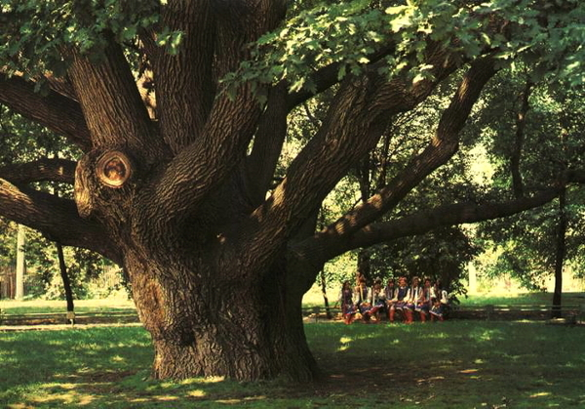

**25**